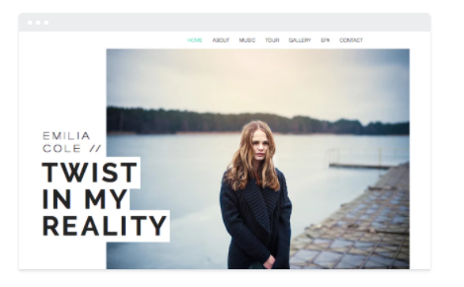

Mooi: zachte uitstraling, mooie kleurstelling

Niet mooi: letters door de foto

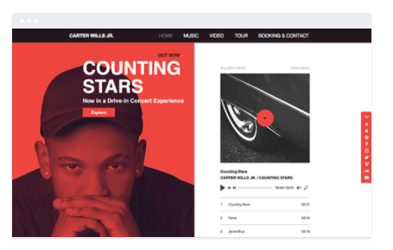

Mooi: indeling en foto links en balk erboen.

Niet mooi: Kleur en te vierkante/strak afgewerkt



Mooi: Sfeer en indeling

Niet mooi: Kleur iets te zoetsappig

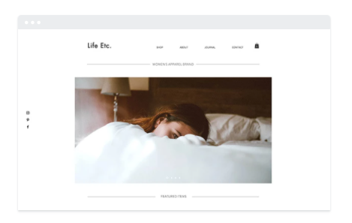

Mooi: De indeling

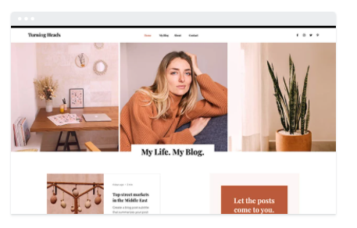

Mooi: kleur groen van plant en bruinig, indeling

Niet mooi: te druk met foto’s

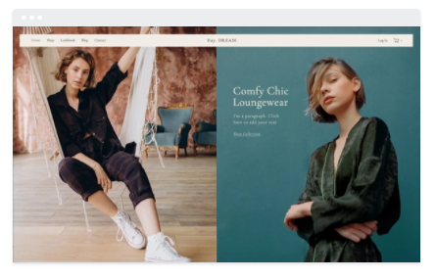

Mooi: Kleuren

Niet mooi: Teveel foto

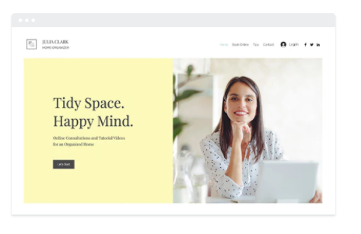

Mooie indeling

Niet mooi: lichtgeel



Mooi: Mooie kleuren, verder clean